På 1970 talet var Herøy RK svært aktive med å vøle på Herøy gard. Mange timar har gått med der..

Siste åra har klubben bidratt med slått og også litt maling, sist no i 2010.

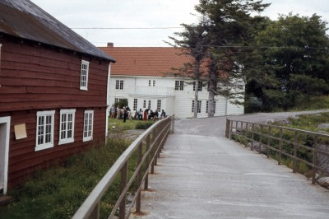

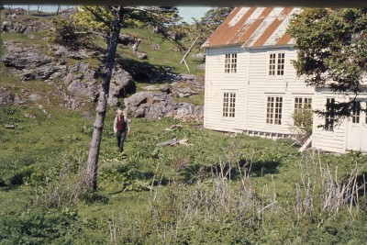
Herøy gard i Venja si tid..

